Сольфеджио 3 класс
IV четверть
Урок № 1
Гамма МИ БЕМОЛЬ МАЖОР
- это гамма мажорного лада, с тоникой «ми-бемоль» и тремя ключевыми знаками – си бемоль, ми-бемоль, ля-бемоль
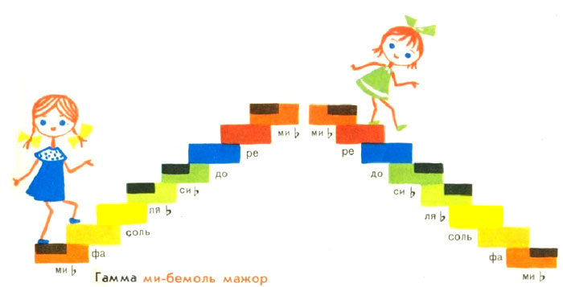

Задания:
1. Подпишите ступени в гамме, закрасьте неутойчивые и покажите стрелками разрешения.
2. Спойте гамму вверх и вниз, затем с разрешением неустойчивых ступеней в устойчивые.
3. Подпишите главные ступени T S D, что бы не ошибиться вспомните правило:
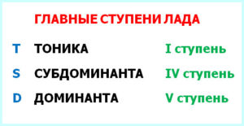
4. Запишите трезвучия главных ступеней в гамме ми бемоль – мажор, не забудьте поставить знаки:
5. Спой песню, вспомни схему дирижирования ¾

Моется утка
Венгерская народная песня

